- Comment de grandes familles s’enrichissent à Nantes au 18ème siècle ? l’exemple des Deurbroucq.
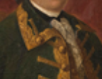  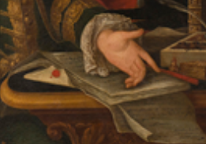  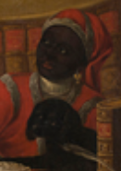  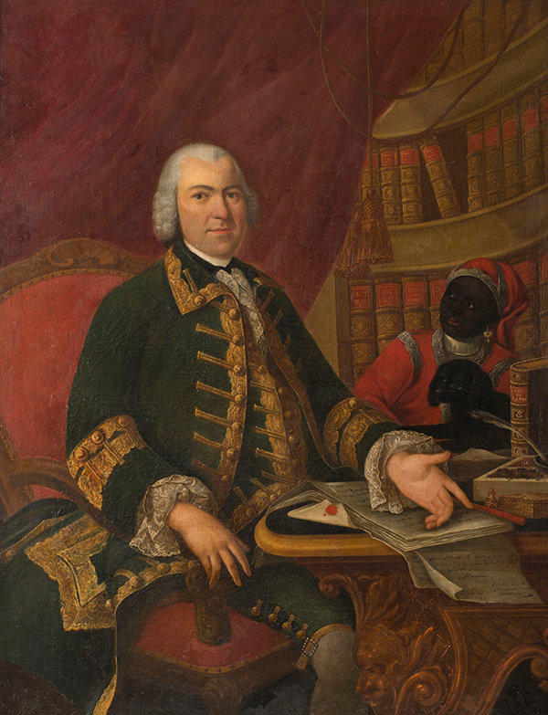 |  | 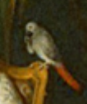  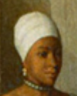  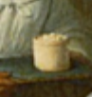  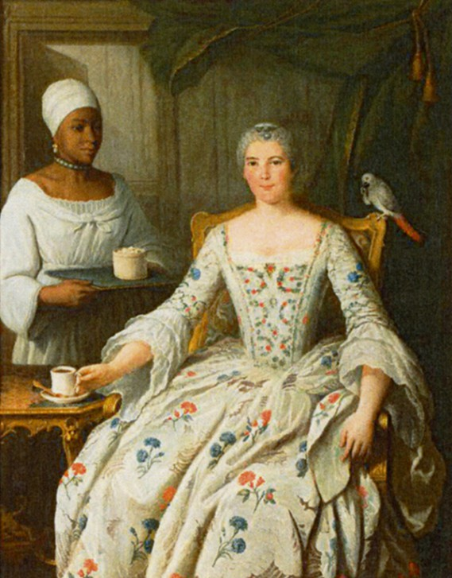
Portrait du négociant et armateur Dominique Deurbroucq par le peintre dijonnais Pierre-Bernard Morlot (1753) |  | Portrait de l’épouse du négociant et armateur Dominique Deurbroucq, Marguerite Deurbroucq née Sengstack par le peintre dijonnais Pierre-Bernard Morlot (1753)
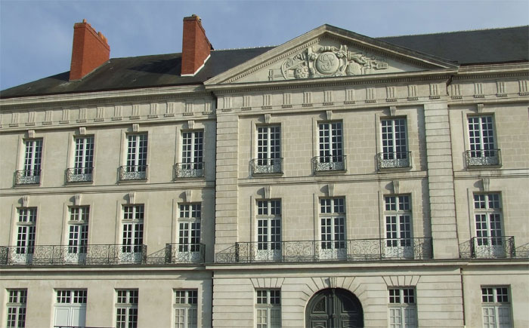  Hôtel particulier (résidence personnelle) du couple Deurbroucq à Nantes en face de l’île Feydeau | +doc 4 p24

